Zápis
zo 5. zasadnutia členov RC Nitra dňa 3. októbra 2016 v penzióne ARTIN

Prítomní : A. Havranová , L. Hetényi, K. Lacko – Bartoš , J. Stoklasa, J. Dóczy , Ľ. Holejšovský, L. Gáll

Rotaract Nitra : Michaela Lužicová, Michal Krčmárik

Výmenní študenti : Andres CORTES Manriquez, Raphael Schmidt Van Den Eeden Leite, Ana Laura Magana

Ospravedlnení :
D. Peskovičová, K. Pieta, R. Plevka, A. Tóth, D. Hetényi, M. Waldner, M. Svoreň, P. Oravec, R. Bulla, V. Miklík, , P. Oravec, I. Košalko, P. Gallo, P. Graffenau, G. Tuhý, P. Szabo, L. Tatar,
E. Oláh

RC Nitra bude mať v novom rotariánskom roku2016 – 2017 predstavenstvo a funkcionárov v zložení : Ladislav Gáll, prezident klubu, Anna Havranová, budúci prezident a služba mládeži, Robert Plevka, bývalý prezident a asistent guvernéra distriktu 2240, Daniel Hetényi, sekretár, Pavol Szabo, pokladník, Gabriel Tuhý, správca klubu, Ladislav Hetényi, služba povolaniu, Jiří Stoklasa, služba obci, Jaroslav Dóczy, správca webstránky.

- Prezentácia M. Lužicovej a M. Krčmárika z ročného výmenného pobytu v Spojených štátoch amerických.
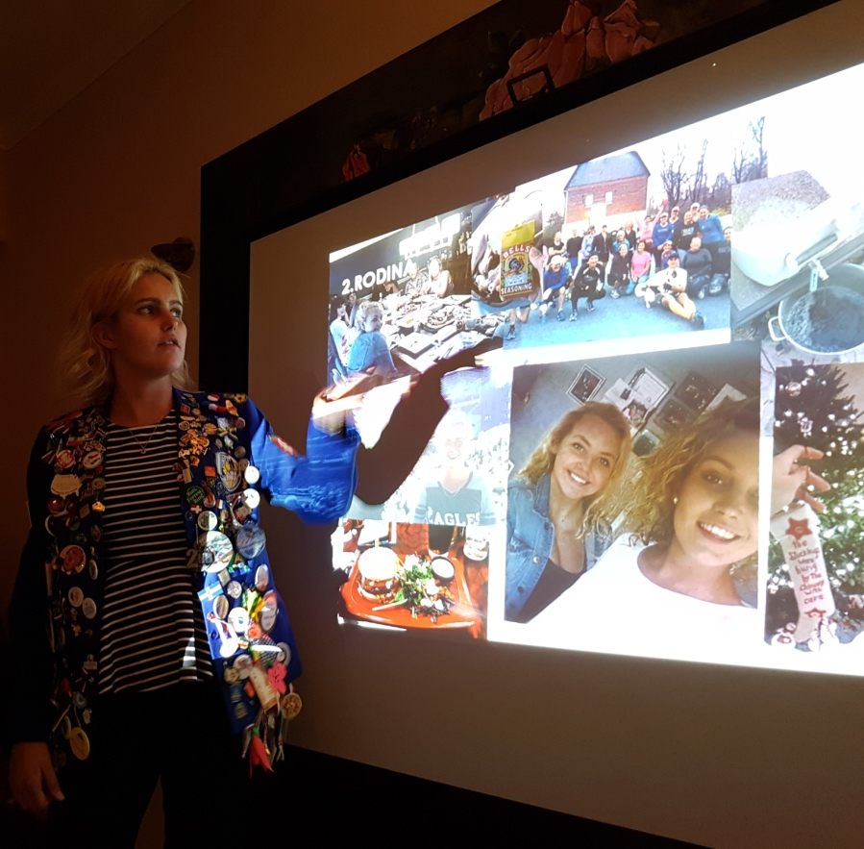
Cindy bola s host rodičmi v Osvienčime.
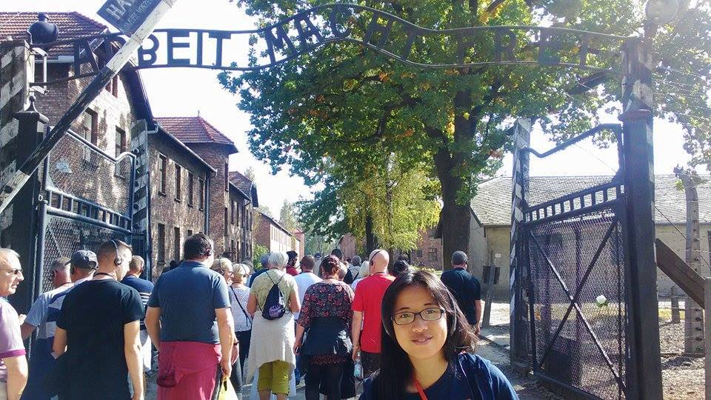

- Poďakovanie Ľ. Holješovskému, z 10. ročníka golfového turnaja ROTARY INTERNATIONAL na Táloch výťažok v sume 395,- Eur pre RC Nitra!

- Schválený príspevok v sume 500,- Eur pre aktivity ROTARACT Nitra počas nasledujúceho roka. Časť zdrojov použiť pre podporu Spojenej školy pre autistické deti na Čermáni. Dohodnúť s p. riaditeľkou školy účel a sumu podpory.
Z: Michal Krčmárik a M. Lužicová

- Pozvánka : V nadväznosti na úspešný prvý ročník „rozlúčky s letom“ srdečne pozývame všetkých členov nitrianskych klubov Lions a Rotary, rodinných príslušníkov a priateľov na golfové popoludnie ktoré sa uskutoční v nedeľu 9. októbra 2016 o 14:00 hod., na golfovom ihrisku GREEN MEDOWS v Ivanke pri Nitre. V prípade zlého počasia (upresníme 5.10) sa akcia presunie na sobotu 15.októbra 2016. októbra 2016 o 14.00 hod. bude spoločné pop, prihlášky do 5. októbra 2016.

- Pozvánka D. Peskovičovej na programy súvisiace s festivalom AGROFILM, na koncotýždňové podujatia v OCMLYNY (v piatok a v sobotu).

- Upozornenie a výzva pani Ireny Brichty na Alumni týždeň od 9. – 15. októbra : propagovať v kluboch, aby pozvali svoje Alumni a tiež nerotariánov, aby si vypočuli životné zážitky Alumni.

- Obstaranie a nákup srdcového defibrilátora v OC MLYNY, použiť finančné prostriedky z 2% daní, do konca roka 2016.

Budúci týždeň, 10. októbra 2016 bude v programe RC Nitra prezentácia výmennej študentky Cindy z TAIWANU. Dňa 17. októbra 2016 - SKYPE komunikácia s výmennými študentmi v PERU a v USA. Prosím Anku Havranovú o prípravu prezentácie a komunikácie.

Ladislav Gáll, prezident ROTARY club Nitra 2016/2017
kontakt : 0903721086
mail : ladislav.gall@gmail.com

